认证审核报告审批页
项目编号 | 0090-2020
受审核方名称 | 濮阳中原信息技术有限公司
注册地址 | 河南省濮阳市华龙区(410902)
经营地址 | 河南省濮阳市华龙区(410902)
审核类型 | MMS：监督第2次
认证范围 | MMS:可编程序自动化控制系统和智能化仪器仪表、远程数据采集控制系统、先进控制与优化、防爆电气系统、安全控制系统的研发、生产和销售、维修维护。
服务认证等级（适用时） | □十星级□九星级 □八星级 □七星级 □六星级  □五星级 □四星级 □三星级 □达标级
评审人员签字 | 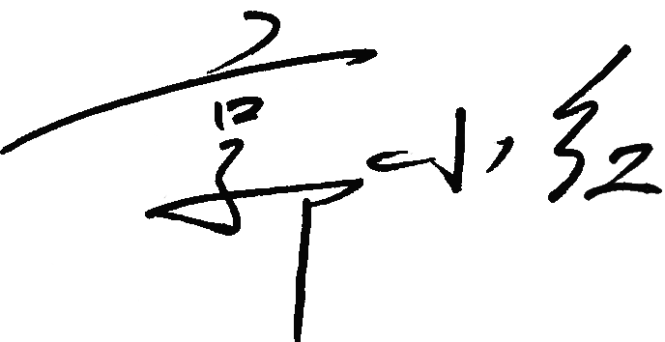
认证决定结论 | ■案卷符合要求，可以认证注册/保持  □案卷不符合要求，不可以认证注册/保持
认证决定人员签字 |  | 日期 | 2022-04-17
机构总经理审批意见 | ■认证流程符合要求，可以认证注册/保持  □认证流程不符合要求，不可以认证注册/保持
总经理签字 | 

